**CELEBRACIÓN DEL DÍA DEL MINERO 2025 – NÚCLEO IV REGIÓN DEL IIMCH**

El pasado sábado 9 de agosto de 2025, el Núcleo IV Región del Instituto de Ingenieros de Minas de Chile (IIMCh), presidido por el Sr. Luis Ledezma, celebró con entusiasmo y sentido de comunidad el tradicional Día del Minero. La actividad se realizó en el Restaurant Martín Fierro de la ciudad de La Serena, reuniendo a socios y autoridades del Instituto en un almuerzo que se extendió por más de cuatro horas.

El encuentro fue marcado por un ambiente cálido, participativo y profundamente humano. Durante la jornada se compartieron saludos institucionales y personales que reflejaron el compromiso del Núcleo con la minería chilena y con el fortalecimiento de los vínculos gremiales:

- La Sra. Pía Álvarez, Presidenta de la Agrupación de Damas del Núcleo, compartió palabras de reconocimiento por el trabajo realizado durante el año, especialmente en el ámbito de becas y apoyo estudiantil.

- El Sr. Marco Alfaro, Presidente del IIMCh, envió una carta de saludos conceptuosa que fue leída durante el almuerzo, destacando la importancia de esta festividad, los desafíos actuales de la minería y el valioso aporte del Núcleo La Serena a la institucionalidad del Instituto.

Uno de los momentos más emotivos de la jornada fue el minuto de silencio en memoria de los mineros fallecidos en el reciente accidente de Mina El Teniente. A continuación, el colega Erwin Von Nordenflycht, ofreció unas sentidas palabras, evocando también junto a los presentes, a los socios que ya han partido. Este gesto de reconocimiento y homenaje, reafirmó el profundo respeto por quienes, con su vida y trabajo, han dejado una huella imborrable en el desarrollo de la minería en Chile.

El resultado del evento fue altamente positivo, consolidándose como un espacio de encuentro entre amigos, colegas y profesionales comprometidos con el futuro del sector. La celebración no solo rindió homenaje a la labor minera, sino que también fortaleció los lazos de identidad, pertenencia y colaboración que caracterizan al Núcleo IV Región.

📸 Se adjunta fotografías de los asistentes y copia de la carta de saludos enviada por el Presidente del Instituto.

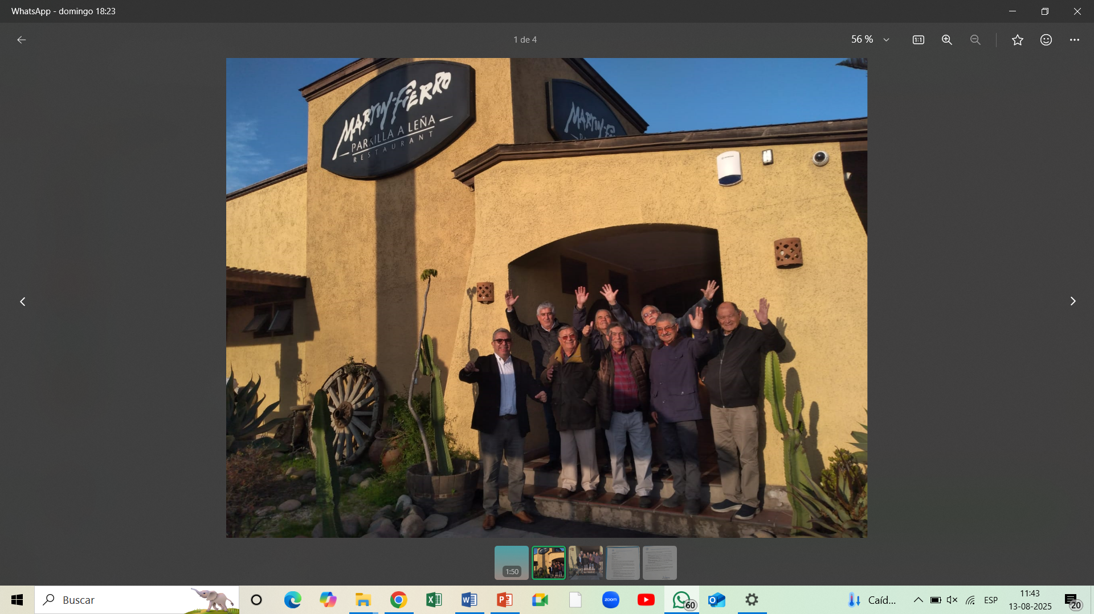

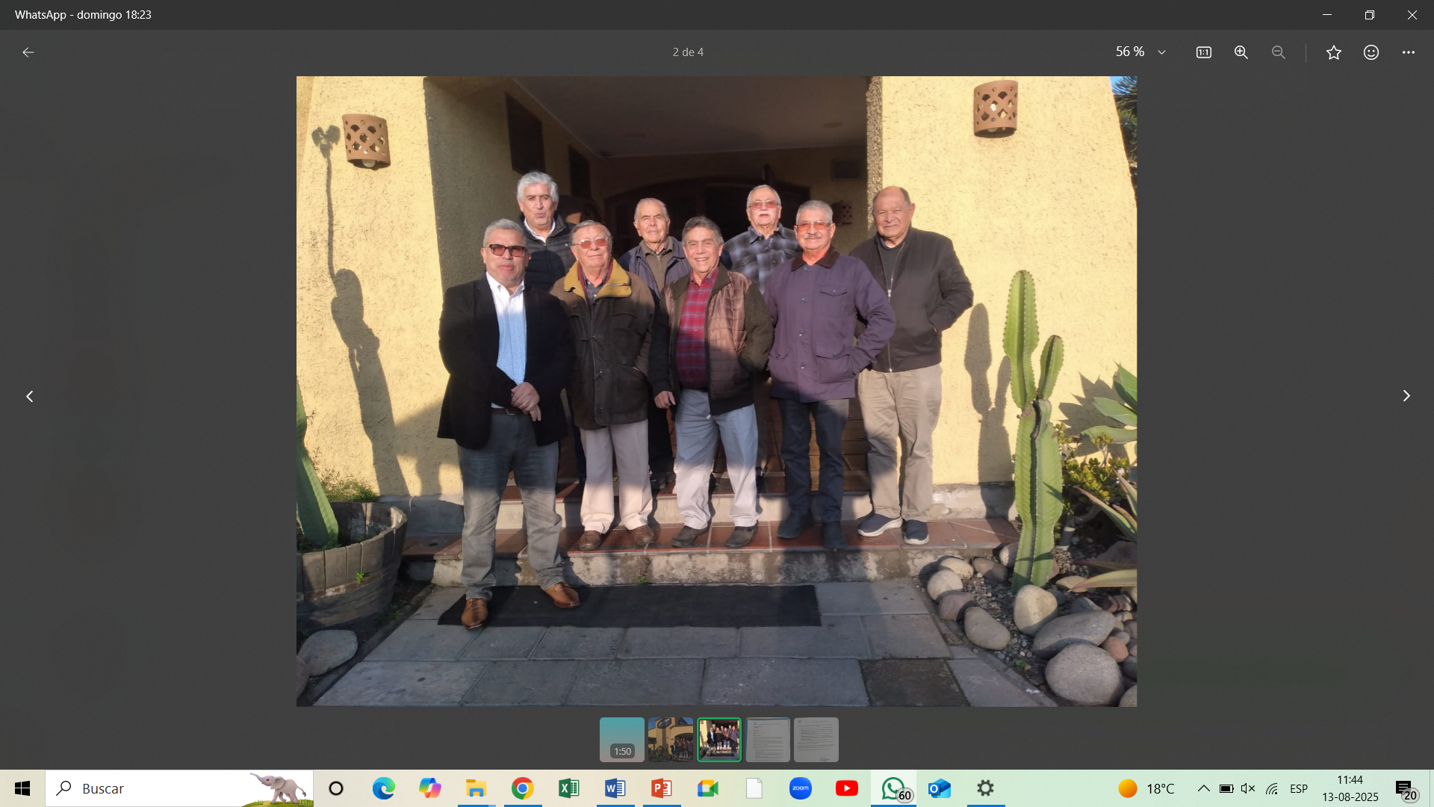

De izquierda a derecha: Héctor Gómez; Carlos Vásquez: Erwin Von Nordenflych; Claudio Canut de Bon; Luis Ledezma; Marcelino Barrios; Luis Rodríguez y Hernán Valenzuela.

